18. Ulusal Zemin Mekaniği ve Geoteknik Mühendisliği Konferansı (ZMGM18) bildiri yükleme adımları aşağıda belirtilmektedir.

- https://www.abstractagent.com/2022zmgm/ adresinden yükleme platformuna ulaşılmaktadır.

- Resimde yer alan panelde “Kullanıcı adı” ve “Şifre” ile sisteme giriş yapılabilmektedir.
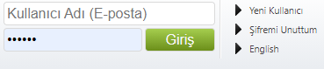

- Sistemi ilk defa kullanacak olan yazarlar, “Yeni Kullanıcı” kısmından kayıt olarak belirledikleri kullanıcı adı ve şifre ile sisteme erişim sağlayabilirler.

- Yükleme platformuna giriş sağlandıktan sonra, 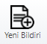 imgesine tıklayarak yeni bildirilerini yükleme adımına geçebilirler.

- Yeni Bildiri ekranında aşağıdaki resimde yer alan bilgi ekranını göreceklerdir.
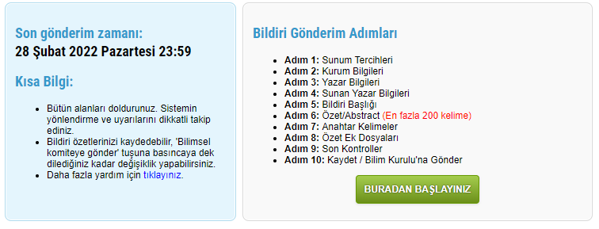

- Bu bilgi ekranı üzerinden “Buradan Başlayınız” kısmına tıklayarak Bildiri Gönderim Adımları ekranını geçiş sağlayabileceklerdir.

- Adım 1/10: Sunum tercihleri ekranında, bildirinize ait bildiri dili, grubu ve sunum şekli gibi bilgileri doldurarak “Kaydet ve Devam Et” seçeneği üzerinden diğer adımlara geçebilirsiniz.
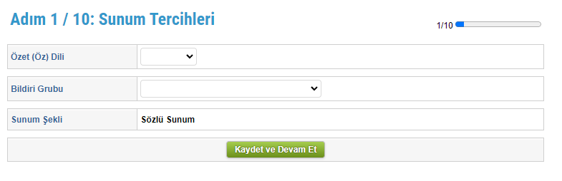

- Adım 2/10: Kurum bilgileri ekranında, bildirinizin yazarlarının bağlı oldukları kurumların bilgilerini açıklamalara dikkat ederek girerek “Kaydet ve Devam Et” seçeneği üzerinden diğer adımlara geçebilirsiniz.

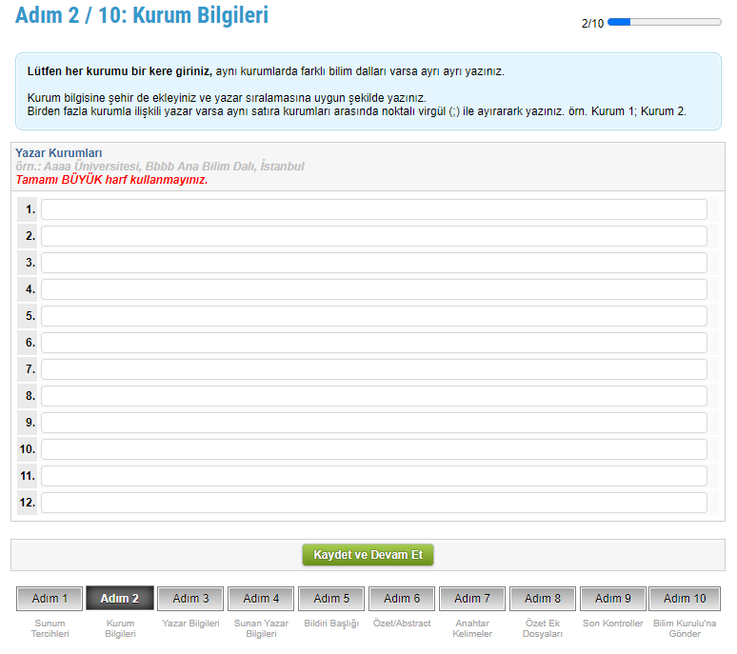

- Adım 3/10: Yazar bilgileri ekranında, bildirinizin yazarlarının ad ve soyad bilgilerini, ORCID bilgilerini açıklamalara dikkat ederek girerek “Kaydet ve Devam Et” seçeneği üzerinden diğer adımlara geçebilirsiniz.
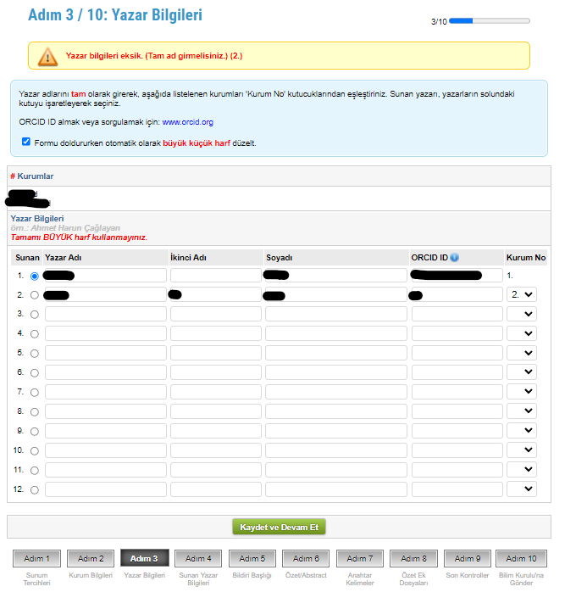

Adım 4/10: Sunan yazar bilgileri ekranında, bildiriyi sunacak araştırmacının iletişim bilgilerini açıklamalara dikkat ederek girerek “Kaydet ve Devam Et” seçeneği üzerinden diğer adımlara geçebilirsiniz.
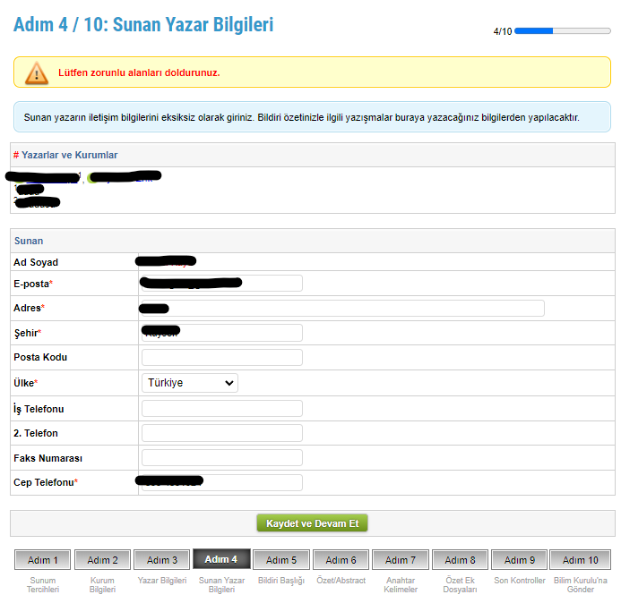
- Adım 5/10: Bildiri başlığı ekranında, bildiri başlığını eksiksiz girerek “Kaydet ve Devam Et” seçeneği üzerinden diğer adımlara geçebilirsiniz.

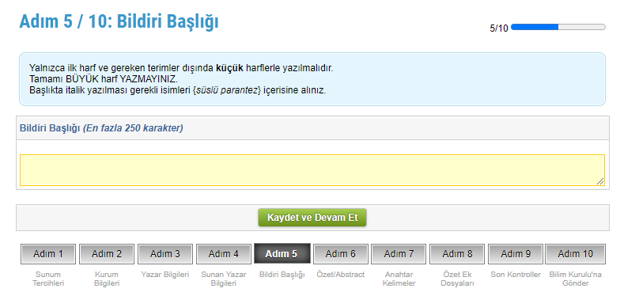

- Adım 6/10: Özet/Abstract ekranında, en fazla 200 kelime olmak üzere bildiri özetlerinizi belirtilen açıklamalar ışığında yazarak “Kaydet ve Devam Et” seçeneği üzerinden diğer adımlara geçebilirsiniz.

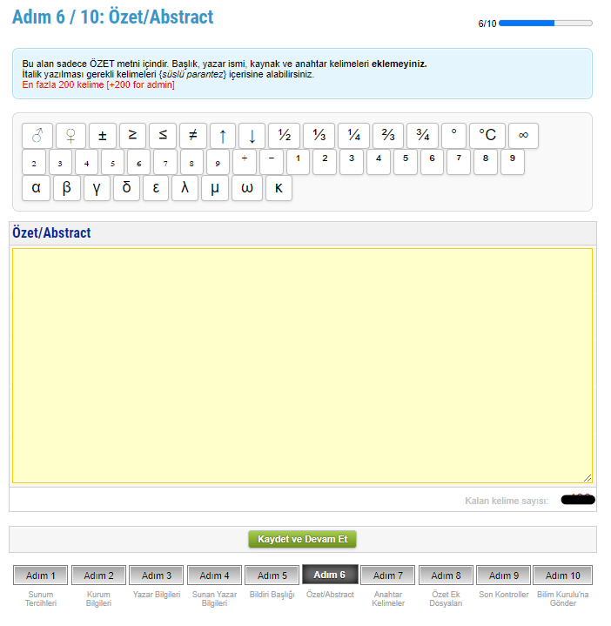

- Adım 7/10: Anahtar Kelimeler ekranında, en az 3 en fazla 6 anahtar kelime belirtilerek “Kaydet ve Devam Et” seçeneği üzerinden diğer adımlara geçebilirsiniz.

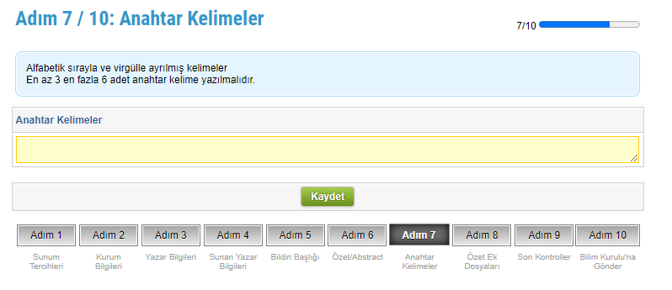

- Adım 8/10: Özet Ek Dosyaları ekranında, bildirinizde yer alan resim, tablo gibi dosyaları yükleyebilir ve aynı zamanda Tam Metin Yükle seçeneğini kullanarak bildirilerinizin tam metin hallerini yükleyebilirsiniz. “Kaydet ve Devam Et” seçeneği üzerinden diğer adımlara geçebilirsiniz.

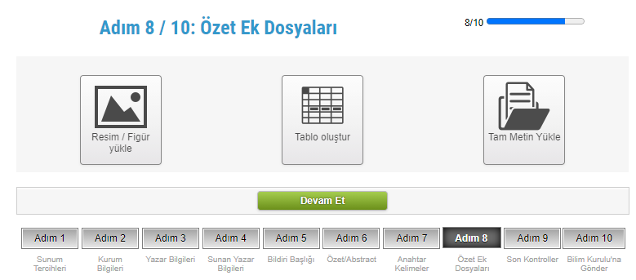

- Adım 9/10: Son kontroller ekranında, bildiriniz için girdiğiniz tüm bilgilerin kontrolünü yapabilir ve Bilim Kurulu’na iletmek istediklerinizi belirterek “Kaydet ve Devam Et” seçeneği üzerinden diğer adımlara geçebilirsiniz. Lütfen “Özetimin son halini gördüm ve onaylıyorum.” seçeneğini seçmeyi unutmayınız.

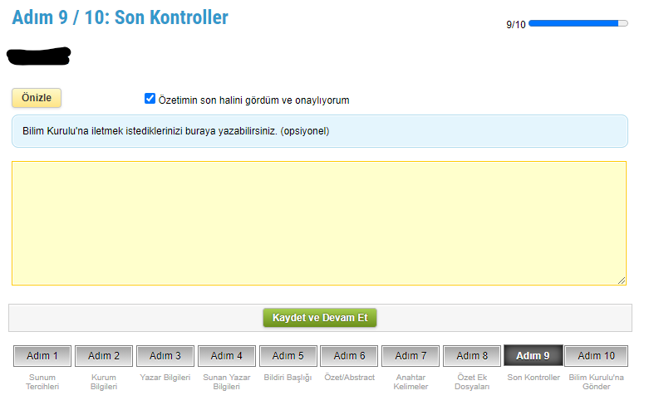

- Adım: 10/10 Bilim Kurulu’na Gönder ekranında, Bilim Kurulu’na Gönder’e tıklayarak bildiri yükleme işleminizi tamamlayabilirsiniz. Bilim Kurulu'na gönderdikten sonra bir daha değişiklik yapmanızın mümkün olmayacağını unutmayınız.

